YATAY GEÇİŞ BAŞVURU KILAVUZU
2026-2027 GÜZ DÖNEMİ

BAŞVURU YAPABİLMENİZ İÇİN KULLANICI HESABI OLUŞTURMANIZ GEREKMEKTEDİR.

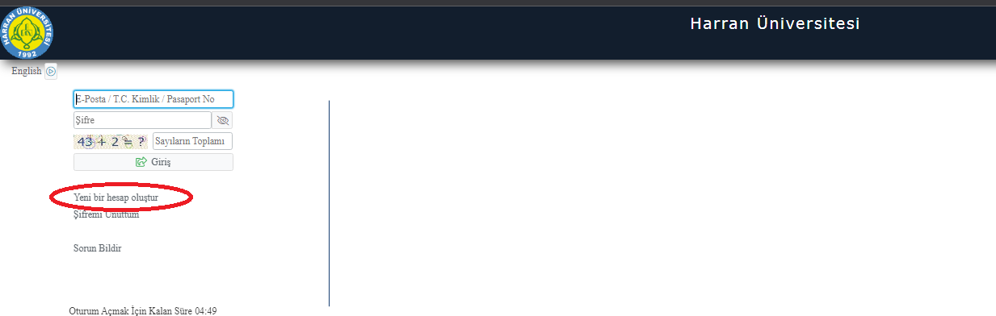

ÖNEMLİ: Yeni kullanıcı oluşturma işlemlerinde "Barkod No, E-Devlet üzerinden Yükseköğretim Öğrenci Belge Sorgulama ile oluşturulan belgenin sağ üst tarafında yer alan, YOKOG ile başlayan 18 haneli barkod numarası" kullanılmaktadır. ogrenci.harran.edu.tr web sayfamızda Yatay Geçiş Duyuruları kısmında BARKOD konusuyla ilgili duyuru metnini inceleyiniz.

İSTENEN BİLGİLERİ GİREREK HESABI OLUŞTUR BOTUNUNA BASINIZ

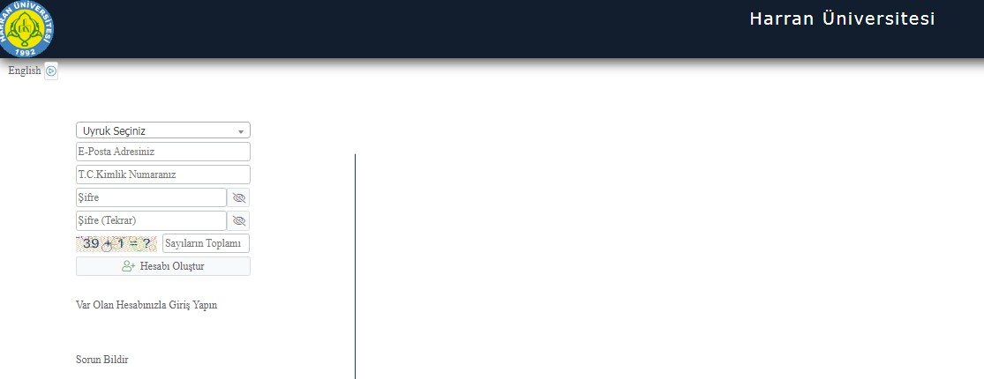

HESAP OLUŞTURDUĞUNUZDA E-MAİL ADRESİNİZE ONAY MESAJI GELECEKTİR.

ONAY VERDİKTEN SONRA SİSTEME GİRİŞ YAPINIZ

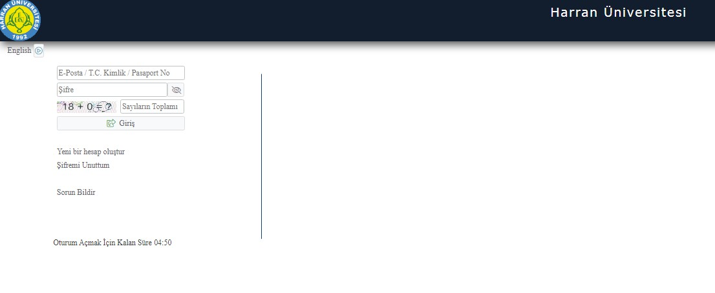

SİSTEME GİRİŞ YAPTIKTAN SONRA YAYIMLANAN İLANLAR KISMINDAN
AKTİF BAŞVURULARI GÖREBİLİRSİNİZ

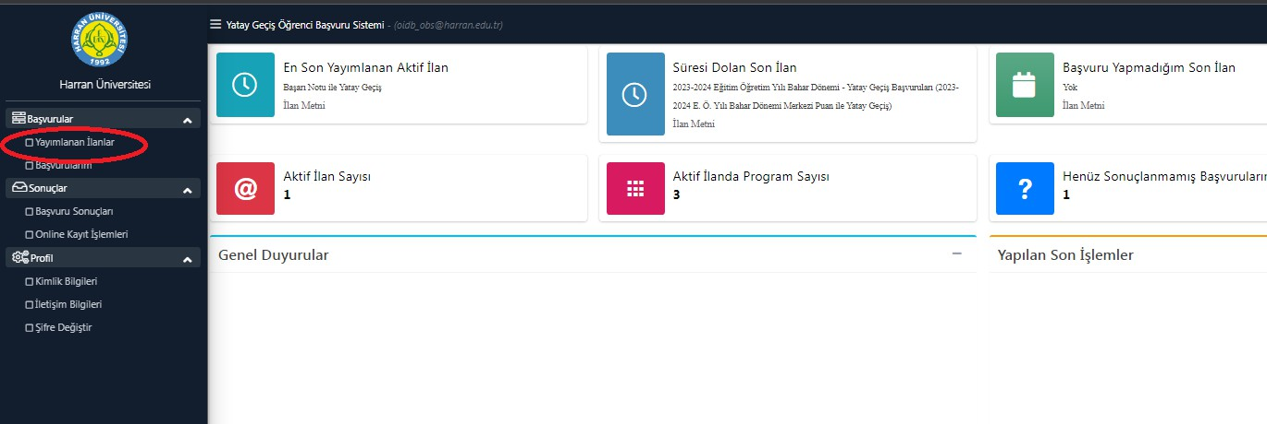

BAŞVURU SİSTEMİNDE BAŞVURU TÜRÜNÜ SEÇİNİZ

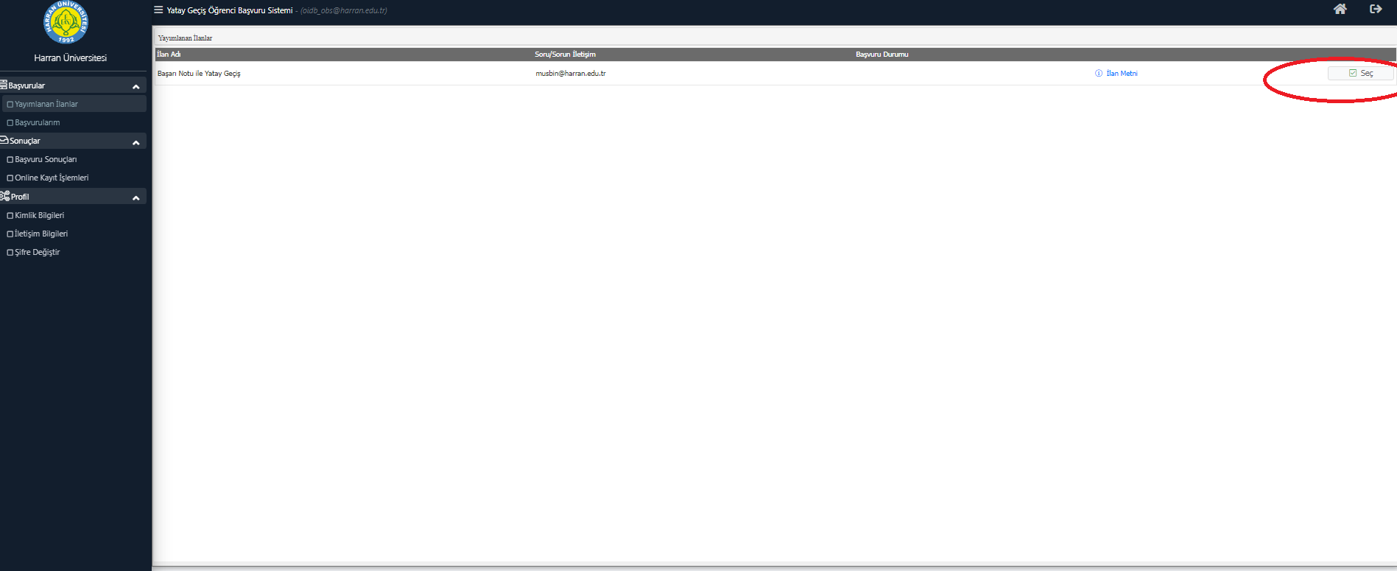
BAŞVURU YAPMAK İSTEDİĞİNİZ PROGRAMA(BÖLÜME) YENİ BAŞVURU EKLE SEKMESİNDEN EKLEME YAPINIZ

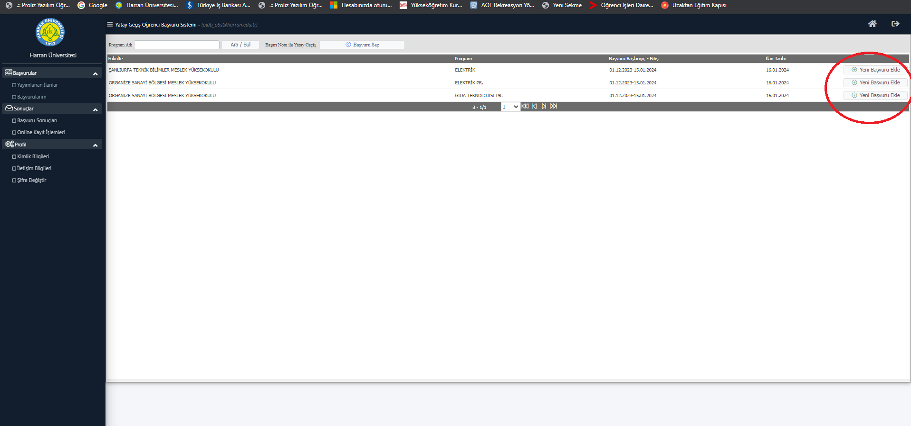

ÜNİVERSİTEYE YERLEŞME TÜRÜ VE YKS SINAV YILINI SEÇTİKTEN SONRA ÖSYM SINAV SORGULAMA YAPACAK VE TERCİH EKLEYECEKSİNİZ

BU EKRANDA BAŞVURU İLE İLGİLİ AÇIKLAMALARI OKUDUKTAN SONRA KAYDET VE İLERLE BOTUNUNA BASINIZ
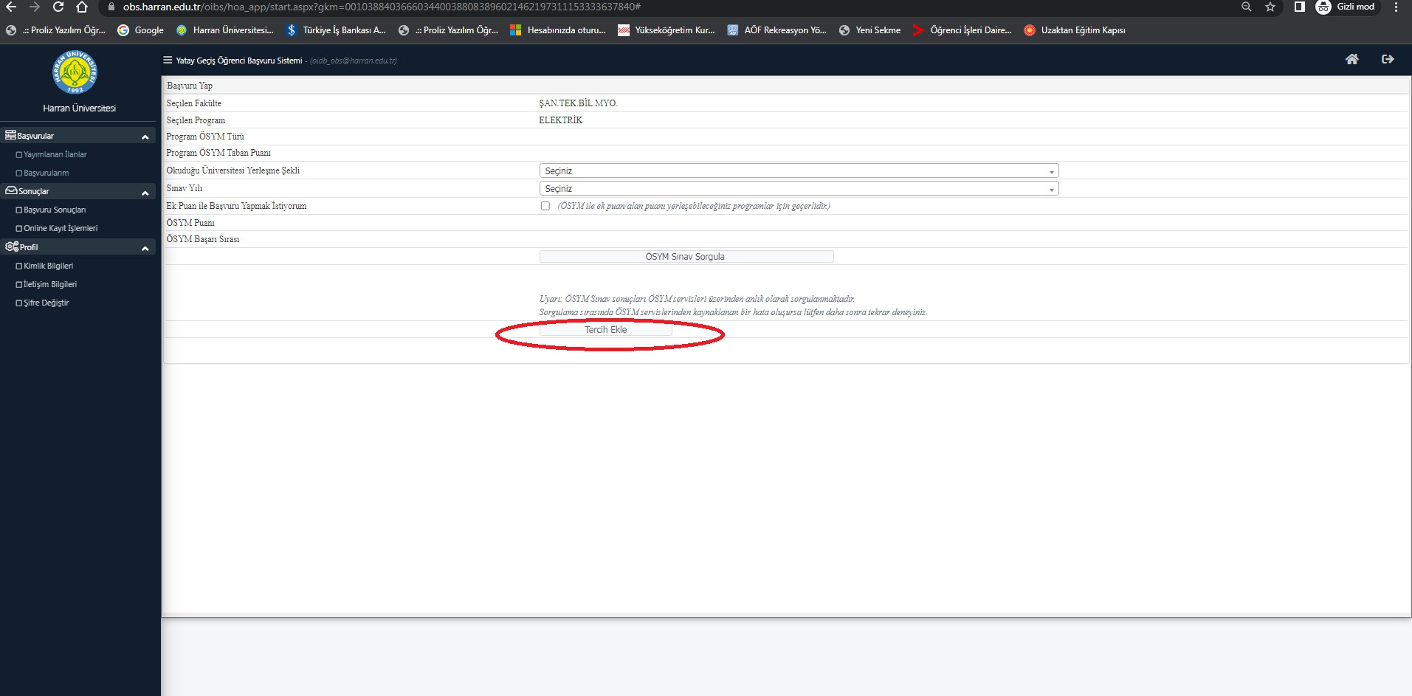
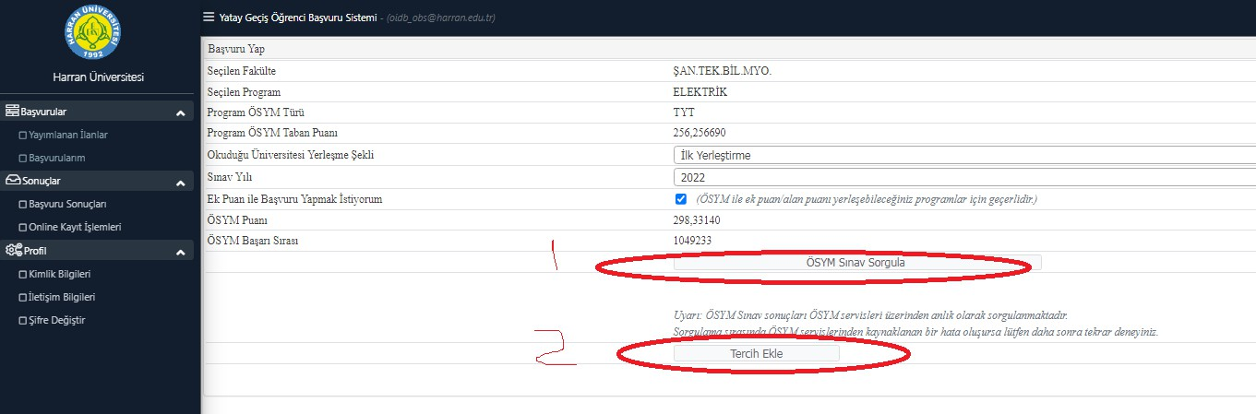

İSTENİLEN BİLGİLERİ GİRİP KİMLİK BİLGİLERİ SORGULAMA YAPINIZ.
SONRA FOTOGRAF YÜKLEYİP KAYDET VE İLERLE BOTUNUNA BASINIZ

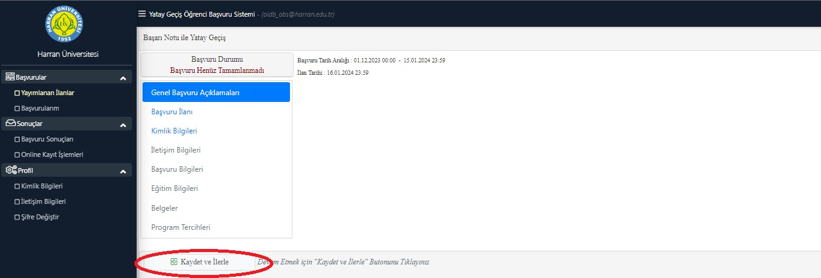
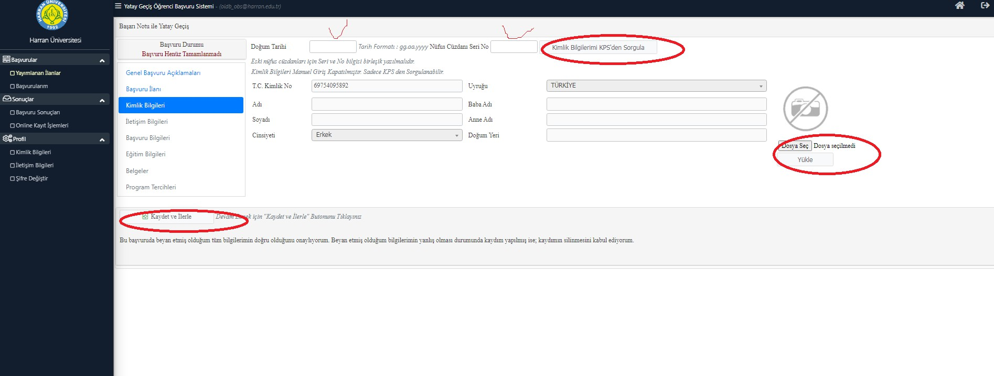
İLETİŞİM BİLGİLERİNİZİ GİREREK KAYDET VE İLERLE BOTUNUNA BASINIZ

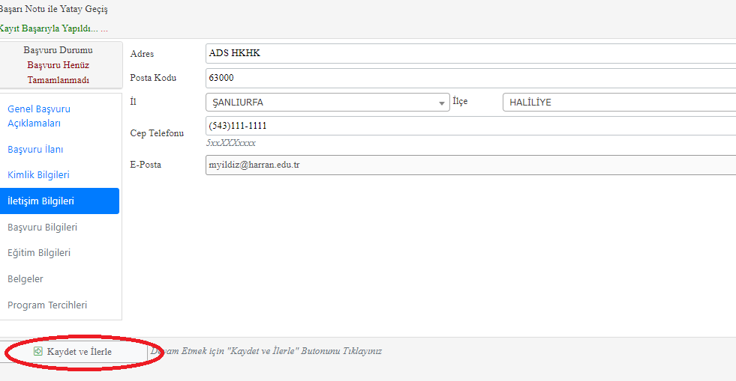

İSTENEN BİLGİLERİNİZİ GİREREK KAYDET VE İLERLE BOTUNUNA BASINIZ

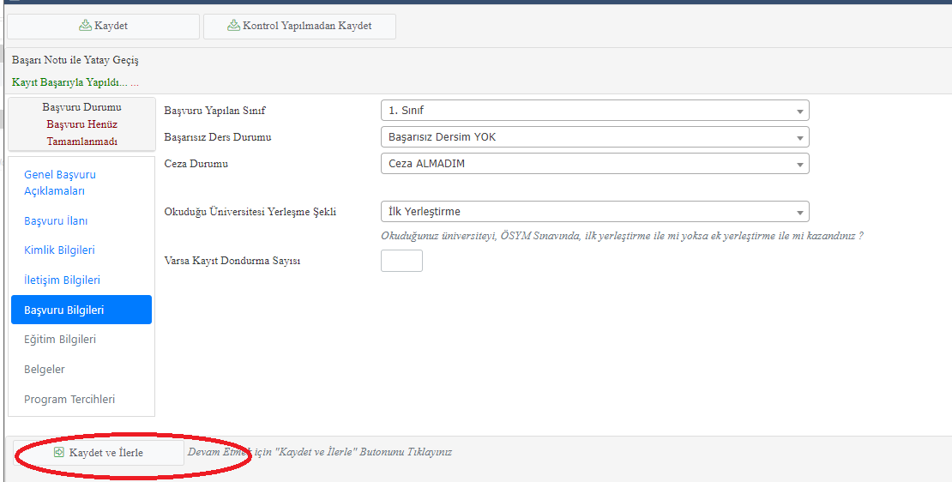

EĞİTİM BİLGİLERİNİZİ SORGULAMA YAPTIKTAN SONRA KAYDET VE İLERLE BOTUNUNA BASINIZ

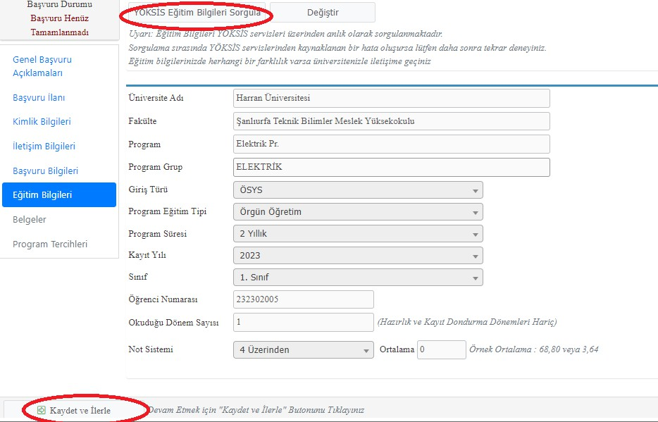

BAŞVURUDA İSTENEN BELGELERİ YÜKLEDİKTEN SONRA KAYDET VE İLERLE BOTUNUNA BASINIZ

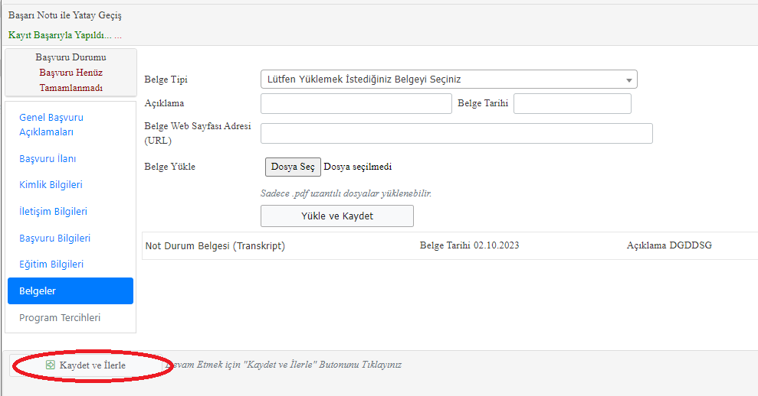

BU BAŞVURUNUN SON İŞLEMİDİR. MERKEZİ PUAN İLE BİRDEN FAZLA PROGRAMA BAŞVURU YAPABİLİRSİNİZ. BURADAN PROGRAM EKLEME YAPABİLİRSİNİZ

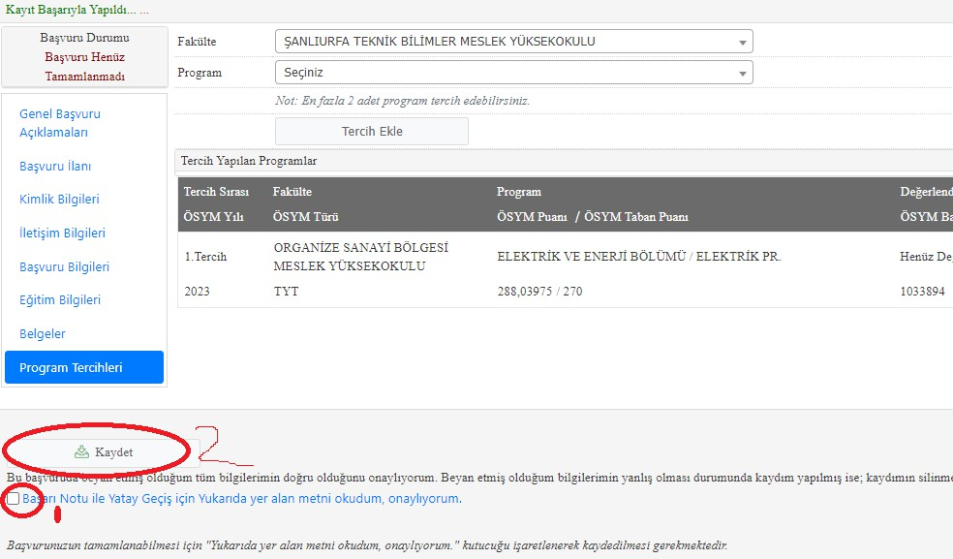

BAŞVURU İLE İLGİLİ HATIRLATMALAR
- MERKEZİ PUAN İLE BAŞVURLARDA BİRDEN FAZLA BAŞVURU YAPABİLİRSİNİZ. ANCAK BAŞARI PUANI İLE SADECE BİR PROGRAMA BAŞVURU YAPABİLİRSİNİZ.
- BAŞVURUNUZU TAMAMLADIĞINIZDA BAŞVURUNUZ ALINMIŞTIR DİYE E-MAİL GELECEKTİR.
- DAHA SONRA BİRİM SORUMLULARI TARAFINDAN DEĞERLENDİRME YAPILACAK VE DEĞERLENDİRME SONUCU (ONAYLANDI, DÜZELTME VEYA REDDEDİLDİ) ŞEKLİNDE TARAFINIZA E-MAİL OLARAK GELECEKTİR.
- ÜNİVERSİTEMİZE YATAY GEÇİŞ İLE YERLEŞEN ADAYLARA ÜNİVERSİTEMİZE YERLEŞTİNİZ DİYE E-MAİL GELECEKTİR. BU E-MAİL SONRASI ASIL KAYIT TARİHLERİ ARASINDA ONLİNE OLARAK KESİN KAYDINIZI YAPMANIZ GEREKMEKTEDİR.

- KESİN KAYIT TARİHLERİNDE KAYDINI YAPMAYAN ADAYLAR KAYIT HAKKINI KAYBEDER. YERİNE YEDEK ADAY KAYDI YAPILACAKTIR.
- BAŞVURULAR İLE İLGİLİ SONUÇLAR AYRICA WEB SAYFALARINDA İLAN EDİLECEKTİR.
- BAŞVURU YAPMAK İÇİN TIKLAYINIZ (BAŞVURU TARİHLERİNDE AKTİF EDİLECEKTİR)
- ÖNEMLİ NOT : KUZEY KIBRIS TÜRK CUMHURİYETİ’NDEN (KKTC) BAŞVURU YAPACAK ADAYLAR, BAŞARI PUANINA GÖRE YALNIZCA YURT DIŞI KONTENJANDAN BAŞVURU YAPABİLİRLER. SÖZ KONUSU ADAYLARIN BAŞARI PUANINA GÖRE YURT İÇİ KONTENJANLARA BAŞVURMALARI HALİNDE BAŞVURULARI GEÇERSİZ SAYILIP DEĞERLENDİRMEYE ALINMAYACAKTIR. EK MADDE-1 İLE YAPILACAK BAŞVURULARDA HERHANGİ BİR KISITLAMA BULUNMAMAKTADIR.

